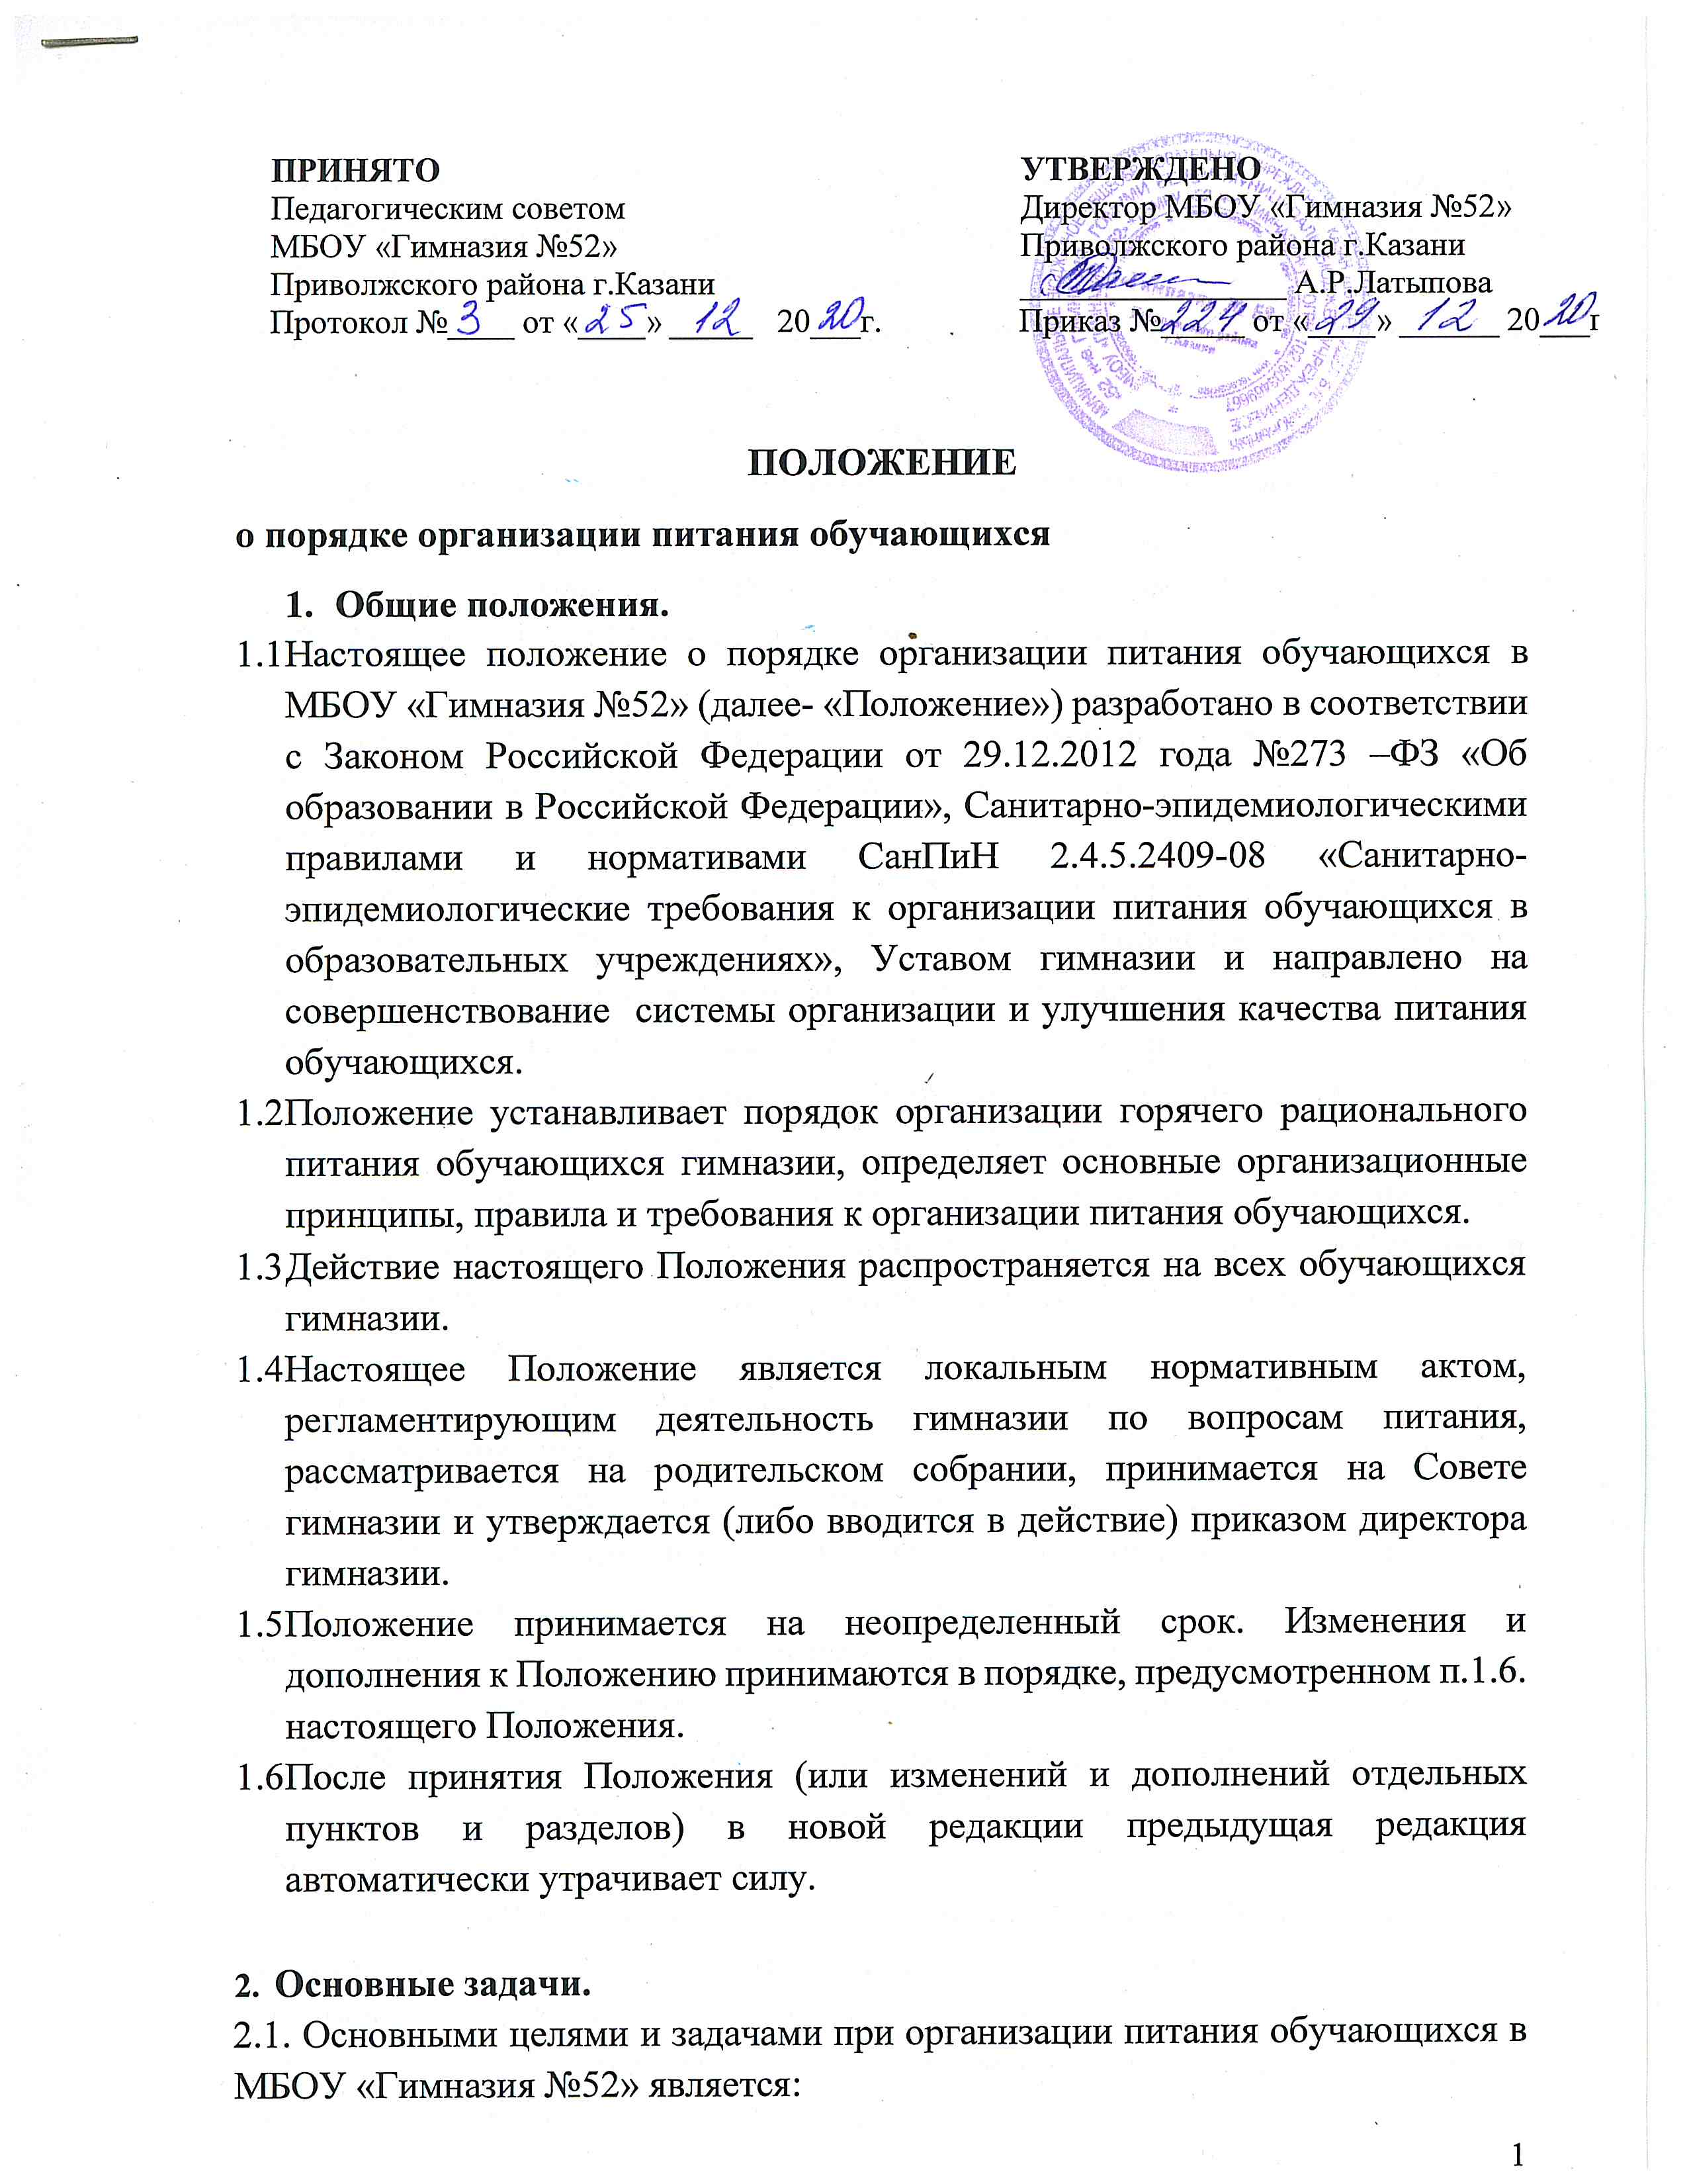

- обеспечение обучающихся питанием, соответствующим возрастным физиологическим потребностям в пищевых веществах и энергии, принципам рационального и сбалансированного питания;
- гарантированное качество и безопасность питания и пищевых продуктов, используемых для приготовления блюд;
- предупреждение (профилактика) среди обучающихся инфекционных и неинфекционных заболеваний, связанных с фактором питания;
- пропаганда принципов полноценного и здорового питания;
- использование бюджетных средств, выделяемых на организацию питания, в соответствии с требованиями действующего законодательства;

- Общие принципы организации питания обучающихся.
  - Организация питания обучающихся является отдельным обязательным направлением деятельности гимназии.
  - Для организации питания обучающихся используются специальные помещения (пищеблок), соответствующие требованиям санитарно- гигиенических норм и правил по следующим направлениям:
- соответствие числа посадочных мест столовой установленным нормам;
- обеспеченность технологическим оборудованием, техническое состояние которого соответствует установленным требованиям;
- наличие пищеблока, подсобных помещений для хранения продуктов;
- обеспеченность кухонной и столовой посудой, столовыми приборами в необходимом количестве и в соответствии с требованиями СанПиНа;
- наличие вытяжного оборудования, его работоспособность;
- соответствие иным требованиям действующих санитарных норм и правил в Российской Федерации.
3.3. В пищеблоке постоянно должны находиться:
- журнал бракеража пищевых продуктов и продовольственного сырья;
- журнал здоровья;
- журнал проведения витаминизации третьих и сладких блюд;
- журнал учета температурного режима холодильного оборудования;
- ведомость контроля рациона питания (формы учетной документации пищеблока – приложение №10 к СанПиНу 2.4.5.2409-08);
- копии примерного 10-дневного меню
- ежедневные меню, технологические карты на приготовляемые блюда;
- приходные документы на пищевую продукцию, документы, подтверждающие качество поступающей пищевой продукции (накладные, сертификаты соответствия, удостоверения качества, документы ветеринарно-санитарной экспертизы и др.);
- журнал наблюдений родителей
3.4 Администрация гимназии совместно с классными руководителями осуществляет организационную и разъяснительную работу с обучающимися и родителями (законными представителями) с целью организации горячего питания обучающихся на бесплатной основе.
3.5. Администрация гимназии обеспечивает принятие организационно-управленческих решений, направленных на обеспечение горячим питанием обучающихся, принципов и санитарно-гигиенических основ здорового питания, ведение консультационной и разъяснительной работы с родителями (законными представителями) обучающихся. 3.6. Режим питания в гимназии определяется СанПиН 2.4.5.2409-08 "Санитарно- эпидемиологическими требованиями к организации питания обучающихся в общеобразовательных учреждениях, учреждениях начального и среднего профессионального образования", утвержденными постановлением Главного государственного санитарного врача Российской Федерации №45 от 23.07.2008 года. 3.7. Питание в гимназии организуется на основе разрабатываемого рациона питания и примерного десятидневного меню, разработанного в соответствии с рекомендуемой формой составления примерного меню и пищевой ценности приготовляемых блюд (приложение №2 к СанПиНу 2.4.5.2409-08).
  - Примерное меню утверждается директором школы.
  - Обслуживание горячим питанием обучающихся осуществляется штатными сотрудниками гимназии, прошедшими предварительный (при поступлении на работу) и периодический медицинские осмотры в установленном порядке, имеющими личную медицинскую книжку установленного образца.
  - Поставку пищевых продуктов и продовольственного сырья для организации питания в школе осуществляют предприятия (организации), специализирующиеся на работе по поставкам продуктов питания в образовательные учреждения, с которыми в соответствии с Федеральным законом от 21.07.2005 года №94-ФЗ "О размещении заказов на поставки товаров, выполнение работ, оказание услуг для государственных и муниципальных нужд" заключается договор.
  - На поставку продуктов питания договор заключается непосредственно гимназией. Поставщики должны иметь соответствующую материально- техническую базу, специализированные транспортные средства, квалифицированные кадры. Обеспечивать поставку продукции, соответствующей по качеству требованиям государственных стандартов и иных нормативных документов.
  - Гигиенические показатели пищевой ценности продовольственного сырья и пищевых продуктов, используемых в питании обучающихся, должны соответствовать СанПиН 2.4.5.2409-08.
  - Директор гимназии, заместитель директора по АХР являются ответственными лицами за организацию и полноту охвата обучающихся горячим питанием.
  - Приказом директора гимназии из числа административных или педагогических работников назначается лицо, ответственное за организацию питания на текущий учебный год. Ответственный за организацию питания в образовательном учреждении осуществляет контроль за:
- организацией работы классных руководителей с обучающимися класса и родителями по вопросу горячего питания в гимназии;
- учетом количества фактически отпущенных завтраков и обедов;
- -санитарным состоянием пищеблока и обеденного зала.
3.15. Ответственность за организацию питания классного коллектива в образовательном учреждении несет классный руководитель, который:
- обеспечивает организованное посещение столовой обучающимися класса;
- контролирует вопрос охвата обучающихся класса организованным горячим питанием;
- -организует систематическую работу с родителями по вопросу необходимости горячего питания лицеистов.

- Порядок организации питания обучающихся в гимназии.
  - Ежедневные меню рационов питания согласовываются с директором гимназии, меню с указанием сведений об объемах блюд и наименований кулинарных изделий вывешиваются в обеденном зале.
  - Столовая гимназии осуществляет производственную деятельность в режиме двухсменной работы гимназии и шестидневной учебной недели.
  - Отпуск горячего питания обучающимся организуется по классам на переменах согласно графику: режим предоставления питания обучающихся утверждается приказом директора гимназии ежегодно.
  - Сопровождающие классные руководители, педагоги обеспечивают соблюдение режима посещения столовой, общественный порядок и содействуют работникам столовой в организации питания, контролируют личную гигиену обучающихся перед едой.
  - Проверку качества пищевых продуктов и продовольственного сырья, готовой кулинарной продукции, соблюдение рецептур и технологических режимов осуществляет бракеражная комиссия в составе: ответственного за организацию питания, повара, завхоза школы, медицинской сестры (по согласованию). Состав комиссии на текущий учебный год утверждается приказом директора школы. Результаты проверок заносятся в бракеражные журналы (журнал бракеража пищевых продуктов и продовольственного сырья, журнал бракеража готовой кулинарной продукции).
  - Ответственный за организацию питания в образовательном учреждении осуществляет контроль за:
- организацией работы классных руководителей с обучающимися класса и родителями по вопросу горячего питания в гимназии;
- посещением столовой обучающимися;
- учетом количества фактически отпущенных завтраков и обедов;
- -санитарным состоянием пищеблока и обеденного зала.
- проверяет ассортимент поступающих продуктов питания, меню;
- своевременно совместно с завхозом гимназии ведет учёт отсутствующих обучающихся, получающих бесплатное питание;
- осуществляет контроль соблюдения графика отпуска питания обучающимся;
- принимает меры по обеспечению соблюдения санитарно- гигиенического режима.
4.9. Ответственность за нецелевое использование бюджетных средств несет директор школы, завхоз в соответствии с действующим законодательством.

- Контроль организации горячего питания в гимназии.
  - Контроль организации питания, соблюдения санитарно- эпидемиологических норм и правил, качества поступающего сырья и готовой продукции, реализуемых в гимназии, осуществляется органами Роспотребнадзора.
  - Контроль целевого использования бюджетных средств, выделяемых на питание в образовательном учреждении осуществляется Департаментом продовольствия и социального питания.
  - Текущий контроль организации питания школьников в учреждении осуществляют специально созданная комиссия по контролю организации питания.
  - Состав комиссии по контролю организации питания в гимназии утверждается директором в начале каждого учебного года

